KONKURS REGRANTINGOWY „MINIGRANTY_2025”,
Lista wniosków rezerwowych
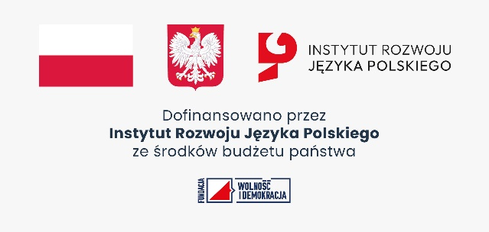

Organizacja | Tytuł | Numer | Kraj | Liczba punktów
Polska Szkoła im. Wisławy Szymborskiej w Tunbridge Wells | "Dookoła świata z Nellie Bly" | 2068/22/09/2025 | ZJEDNOCZONE KRÓLESTWO WIELKIEJ BRYTANII I IRLANDII PÓŁNOCNEJ | 15,5
Polonijna Organizacja Edukacyjna | Projekt „Paweł Edmund Strzelecki – Patron Szkoły, Wybitny Polak w Irlandii” | 2075/22/09/2025 | IRLANDIA | 15,5
Stowarzyszenie Wspierania Jezyka Polskiego, Historii i Kultury "Lajkonik" | Mobilny teatr lalek | 1872/22/09/2025 | NIEMCY | 15
Związek Polaków we Fredrikstad | „Polskie Andrzejki”– magia tradycji” | 1904/22/09/2025 | NORWEGIA | 14,5
Związek Drużyn Harceskich w Sztockholmie | Biwaki Harcerskie w Sztokholmie | 2041/22/09/2025 | SZWECJA | 14
Oscar MX Team | "Mikołajki na sportowo” – sport, tradycja i język polski | 2016/22/09/2025 | LITWA | 14
Razem-Together | Razem przy kolędzie - polskie święta w Newtown. | 1676/22/09/2025 | ZJEDNOCZONE KRÓLESTWO WIELKIEJ BRYTANII I IRLANDII PÓŁNOCNEJ | 14
Amicale des Polonais Nice Cote d'Azur | Spotkanie ze Świętym Mikołajem | 2097/22/09/2025 | FRANCJA | 14
Associação Casa Polónia - Stowarzyszenie Dom Polski | Podróż po Polsce” – organizacja warsztatów o wybranych miastach polskich dla dzieci polonijnych w wieku 3–12 lat zamieszkujących w Portugalii | 1943/22/09/2025 | PORTUGALIA | 14
CHODŹ, CHODŹ! | CHODŹ, POSMAKUJ! | 2049/22/09/2025 | BRAZYLIA | 14
Daskalia – Centrum Kultury i Języka Polskiego | Konkurs regrantingowy „Minigranty_2025” | 1955/22/09/2025 | BELGIA | 14
Dolinskie Liceum nr 6"Europejskie" | Polskie ślady w mojej miejscowości | 2021/22/09/2025 | UKRAINA | 14
Edu Owls Academy | Dwujęzyczna moc. Szkolenie metodyczne dla rodziców i nauczycieli z okazji Polonijnego Dnia Dwujęzyczności. | 1753/22/09/2025 | ZJEDNOCZONE KRÓLESTWO WIELKIEJ BRYTANII I IRLANDII PÓŁNOCNEJ | 14
INSTYTUT JEDNOŚCI POLSKICH SZKÓŁ I ORGANIZACJI W WIELKIEJ BRYTANII | Kuchnia, która łączy – Polska w trzech smakach | 1820/22/09/2025 | ZJEDNOCZONE KRÓLESTWO WIELKIEJ BRYTANII I IRLANDII PÓŁNOCNEJ | 14
Polish Canadian Arts Institute | Polska na ekranie – pokaz filmu „Zimna wojna” w Windsor z audycjami i publikacjami online | 1864/22/09/2025 | KANADA | 14
Polonijna Organizacja Edukacyjna | Patriotyczny Konkurs Recytatorsko-Plastyczny dla uczniów klas 0–3 i ich rodziców | 2087/22/09/2025 | IRLANDIA | 14
Polonijna Organizacja Edukacyjna | Projekt „Paweł Edmund Strzelecki – Patron Szkoły, Wybitny Polak w Irlandii” | 2075/22/09/2025 | IRLANDIA | 14
Polonus Klub Polski w Brnie | Wydanie zbioru poezji autora Jacka Ślewczuka "Metamorfozy" | 1851/22/09/2025 | CZECHY | 14
POLOVERS | Publikacja Polovers 2025 - druk | 1888/22/09/2025 | WŁOCHY | 14
Polska Szkoła Uzupełniająca im. Dywizjonu 303 w Norwich | Teatr cieni – pantomima w tańcu i muzyce wśród świateł i tradycji. | 1966/22/09/2025 | ZJEDNOCZONE KRÓLESTWO WIELKIEJ BRYTANII I IRLANDII PÓŁNOCNEJ | 14
Związek Polaków we Fredrikstad | „Polskie Andrzejki”– magia tradycji” | 1904/22/09/2025 | NORWEGIA | 14

